GUÍA DE PENSAMIENTO MATEMÁTICO
Nombre: | Curso: KINDER | Fecha: semana N°25
¿QUÉ APRENDEREMOS?

AMBITO: Interacción con el Medio Natural y Cultural
NÚCLEO: Pensamiento Matemático
Objetivo de Aprendizaje:
(6): Emplear los números para contar, identificar, cuantificar y comparar cantidades del 1 al 10.
Objetivos de la Semana:

- Observar la recta numérica con los números del 11 al 20.
- Completar la recta numérica con los números del 11 al 20 según corresponda.
- Observar los números del 11 al 20 cuenta cada uno de los puntitos que aparecen al lado de cada número y grafícalos.
Objetivo Transversal (6): Coordinar con precisión y eficiencia sus habilidades psicomotoras finas en función de sus intereses de exploración y juego. (Corporalidad y Movimiento)

Conociendo los números del 11 al 20 en la recta numérica.

Para trabajar con mi guía necesito:
- Estar en un ambiente tranquilo.
- Lavarme las manos.
- Estar en compañía de un adulto.
- Contar con muchas ganas para responder.

- Observar la recta numérica con los números del 11 al 20.

11 | 12 | 13 | 14 | 15 | 16 | 17 | 18 | 19 | 20

- Completar la recta numérica con los números del 11 al 20 según corresponda.

11 |  | 13 |  | 15 |  | 17 |  | 19

 | 12 |  | 14 |  | 16 |  | 18 |  | 20

11 |  |  |  | 15 |  | 17

 |  | 13 |  |  |  |  | 18

- Observar los números del 11 al 20 cuenta cada uno de los puntitos que aparecen al lado de cada número y grafícalos.
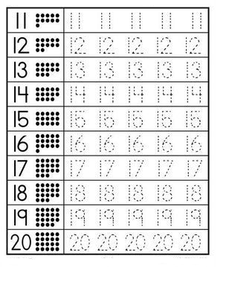

TICKET DE SALIDA
- La siguiente actividad tiene como objetivo conocer cuánto aprendiste.
- ¡Recuerda que debes hacerlo solita/o!

- Observa el frasco y encierra en un círculo los números que viste en esta guía de trabajo.

